|  |
| --- |
| ***Projekt***  z dnia ....................... Zatwierdzony przez ......................... |

**Uchwała Nr ....................  
Rady Miasta Piotrkowa Trybunalskiego**

z dnia .................... 2022 r.

**w sprawie 8 użytków ekologicznych zlokalizowanych na terenach leśnych w granicach administracyjnych Miasta Piotrkowa Trybunalskiego**

Na podstawie art. 18 ust. 2 pkt 15 i art. 40 ust. 1 ustawy z dnia 8 marca 1990 r. o samorządzie gminnym (Dz.U. 2022 poz. 559, zmiany: poz. 583, poz. 1005 i poz. 1079) oraz art. 44 ust, 1, 2, 3a i art. 45 ust.1 ustawy z dnia 16 kwietnia 2004 r. o ochronie przyrody (Dz.U. 2022 poz. 916) po uzgodnieniu z Regionalnym Dyrektorem Ochrony Środowiska w Łodzi, uchwala się, co następuje:

**§ 1.**1. Ustala się szczegółowy opis wraz z  położeniem n/w użytków ekologicznych

- bagno o pow. 0,14ha (dz. nr ew. 77 o. 45),

- bagno o pow. 0,5 ha (dz.nr ew. 5/3 o. 8),

- bagno o pow. 1,71ha (dz. nr ew. 5/3 o. 8),

- bagno o pow. 3,85ha (dz.nr ew. 5/3 o. 8),

- bagno o pow. 0,01ha (dz.nr ew. 18 o. 43),

- bagno o pow. 0,55ha (dz. nr ew. 17 o. 43),

- bagno o pow. 0,01ha (dz. nr ew. 17 o. 43),

- roślinność bagienna o pow. 0,9 ha (dz. nr ew. 5/3 o. 8).

2. Użytki ekologiczne wymienione w §1 ust.1 znajdują się w granicach administracyjnych Piotrkowa Trybunalskiego, na terenie nieruchomości będących własnością Skarbu Państwa w zarządzie Lasów Państwowych Nadleśnictwo Piotrków Trybunalski.

3. Położenie oraz wykaz współrzędnych geodezyjnych punktów wyznaczających granice w/w użytków ekologicznych określają załączniki nr 1 i nr 2 do niniejszej uchwały.

**§ 2.**Szczególnym celem ochrony użytków ekologicznych, o którym mowa w §1 ust.1 jest zachowanie wartości przyrodniczych i krajobrazowych.

**§ 3.**Nadzór nad użytkami ekologicznymi, o których mowa w §1 ust. 1 sprawuje Nadleśniczy Nadleśnictwa Piotrków Trybunalski.

**§ 4.**W stosunku do użytków ekologicznych, o których mowa w §1 ust.1, wprowadza się następujące zakazy:

- niszczenia, uszkadzania lub przekształcania obszaru,

- wykonywania prac ziemnych trwale zniekształcających rzeźbę terenu, z wyjątkiem prac związanych z zabezpieczeniem przeciwpowodziowym albo budową, odbudową, utrzymywaniem, remontem lub naprawą urządzeń wodnych,

- dokonywania zmian stosunków wodnych, jeżeli zmiany te nie służą ochronie przyrody albo racjonalnej gospodarce rolnej, leśnej, wodnej lub rybackiej,

- likwidowania, zasypywania i przekształcania naturalnych zbiorników obszarów wodno-błotnych,

- uszkadzania i zanieczyszczania gleby,

- wylewania gnojowicy, z wyjątkiem nawożenia użytkowanych gruntów rolnych,

- zmiany sposobu użytkowania ziemi,

- wydobywania do celów gospodarczych skał, w tym torfu,

- umyślnego zabijania dziko występujących zwierząt, niszczenia nor, legowisk zwierzęcych z wyjątkiem wykonywania czynności związanych z racjonalną gospodarką rolną, leśną i łowiecką,

- zbioru, niszczenia, uszkadzania roślin i grzybów na obszarach użytków ekologicznych,

- umieszczania tablic reklamowych,

- składowania materiałów i odpadów.

**§ 5.**Zakazy, o których mowa w §4, nie dotyczą:

- prac wykonywanych na potrzeby ochrony przyrody po uzgodnieniu z organem ustanawiającym formę ochrony przyrody,

- realizacji inwestycji celu publicznego po uzgodnieniu z organem ustanawiającym formę ochrony przyrody,

- zadań z zakresu obronności kraju w przypadku zagrożenia bezpieczeństwa państwa,

- likwidowania nagłych zagrożeń bezpieczeństwa powszechnego i prowadzenia akcji ratowniczych.

**§ 6.**W ramach ochrony czynnej, w stosunku do użytków ekologicznych, o których mowa w §1ust.1 ustala się:

- wykonywanie działań mających na celu utrzymanie właściwego stanu użytków ekologicznych,

- zachowanie panujących stosunków hydrologicznych.

**§ 7.**Na podstawie art. 35 ust. 1 ustawy z dnia 23 stycznia 2009 roku o zmianie niektórych ustaw w związku ze zmianami w organizacji i podziale zadań administracji publicznej w województwie (Dz.U. z 2009 roku nr 92 poz. 753; zmiany: Dz.U. z 2009 roku nr 99 poz. 826, Dz.U. z 2011 roku nr 291 poz.1707, Dz.U. z 2016 roku nr 2260) z dniem wejścia w życie niniejszej uchwały traci moc Rozporządzenie nr 57/2001 Wojewody Łódzkiego z dnia 17 grudnia 2001 roku w sprawie uznania za użytki ekologiczne (Dziennik Urzędowy Województwa Łódzkiego z 2001 roku nr 272 poz. 4779) w zakresie obejmującym w/w użytki ekologiczne wymienione w załączniku do niniejszego Rozporządzenia w ust. 4 (Nadleśnictwo Piotrków Trybunalski) pkt 22-29.

**§ 8.**Wykonanie uchwały powierza się Prezydentowi Miasta Piotrkowa Trybunalskiego.

**§ 9.**Uchwała wchodzi w życie po upływie 14 dni od dnia ogłoszenia w Dzienniku Urzędowym Województwa Łódzkiego.

Załącznik nr 1 do uchwały Nr ............/22  
Rady Miasta Piotrkowa Trybunalskiego  
z dnia....................2022 r.

**OPIS GRANIC 8 UŻYTKÓW EKOLOGICZNYCH W FORMIE WYKAZU WSPÓŁRZĘDNYCH PUNKTÓW ZAŁAMANIA GRANIC OBSZARU W UKŁADZIE WSPÓŁRZĘDNYCH PROSTOKĄTNYCH PŁASKICH**

**Bagno o pow. 0,14ha (dz. nr ew. 77 o. 45) - oddział leśny 06-11-3-10-102 -g -00**

|  |  |  |
| --- | --- | --- |
| Lp. | Współrzędne X | Współrzędne Y |
| 1 | 397850.12 | 554923.07 |
| 2 | 397866.46 | 554909.55 |
| 3 | 397895.08 | 554920.66 |
| 4 | 397894.38 | 554938.5 |
| 5 | 397884.36 | 554954.3 |
| 6 | 397877.5 | 554967.51 |

**Bagno o pow. 0,5 ha (dz.nr ew. 5/3 o. 8) - oddział leśny 06-11-3-11-81 -k -00**

|  |  |  |
| --- | --- | --- |
| Lp. | Współrzędne X | Współrzędne Y |
| 1 | 395419.42 | 550897.73 |
| 2 | 395421.41 | 550895.53 |
| 3 | 395435.18 | 550880.31 |
| 4 | 395493.88 | 550815.43 |
| 5 | 395497.05 | 550811.93 |
| 6 | 395490.71 | 550829.13 |
| 7 | 395501.52 | 550854.12 |
| 8 | 395502.2 | 550858.17 |
| 9 | 395488.69 | 550856.14 |
| 10 | 395478.56 | 550875.73 |
| 11 | 395473.15 | 550901.39 |
| 12 | 395461.0 | 550916.93 |
| 13 | 395433.86 | 550977.51 |

**Bagno o pow. 1,71ha (dz. nr ew. 5/3 o. 8) - oddział leśny 06-11-3-11-82 -g -00**

|  |  |  |
| --- | --- | --- |
| Lp. | Współrzędne X | Współrzędne Y |
| 1 | 395355.91 | 550497.79 |
| 2 | 395357.0 | 550499.42 |
| 3 | 395363.05 | 550508.49 |
| 4 | 395366.98 | 550516.36 |
| 5 | 395369.24 | 550520.87 |
| 6 | 395369.39 | 550538.41 |
| 7 | 395370.07 | 550540.26 |
| 8 | 395382.5 | 550573.91 |
| 9 | 395384.27 | 550608.39 |
| 10 | 395395.76 | 550622.53 |
| 11 | 395394.87 | 550678.22 |
| 12 | 395409.9 | 550689.71 |
| 13 | 395433.77 | 550701.2 |
| 14 | 395432.89 | 550722.42 |
| 15 | 395445.26 | 550733.91 |
| 16 | 395460.4 | 550715.74 |
| 17 | 395461.17 | 550742.75 |
| 18 | 395476.2 | 550750.71 |
| 19 | 395480.88 | 550753.19 |
| 20 | 395493.38 | 550813.01 |
| 21 | 395493.88 | 550815.43 |
| 22 | 395435.18 | 550880.31 |
| 23 | 395421.41 | 550895.53 |
| 24 | 395419.42 | 550897.73 |
| 25 | 395418.97 | 550895.25 |
| 26 | 395355.96 | 550547.15 |
| 27 | 395350.74 | 550518.35 |
| 28 | 395355.66 | 550498.78 |

**Bagno o pow. 3,85ha (dz.nr ew. 5/3 o. 8) - oddział leśny 06-11-3-11-82 -h -00**

|  |  |  |
| --- | --- | --- |
| Lp. | Współrzędne X | Współrzędne Y |
| 1 | 395343.3 | 550517.5 |
| 2 | 395348.84 | 550547.82 |
| 3 | 395349.11 | 550549.28 |
| 4 | 395413.31 | 550901.5 |
| 5 | 395413.76 | 550903.98 |
| 6 | 395317.32 | 551010.48 |
| 7 | 395315.7 | 551012.27 |
| 8 | 395313.61 | 551011.6 |
| 9 | 395296.52 | 551006.15 |
| 10 | 395261.11 | 550994.86 |
| 11 | 395271.92 | 550909.54 |
| 12 | 395285.6 | 550801.64 |
| 13 | 395332.69 | 550586.72 |
| 14 | 395338.57 | 550548.64 |
| 15 | 395339.15 | 550544.79 |

**Bagno o pow. 0,01ha (dz.nr ew. 18 o. 43) - oddział leśny 06-11-3-11-311 -f -00**

|  |  |  |
| --- | --- | --- |
| Lp. | Współrzędne X | Współrzędne Y |
| 1 | 391532.5 | 544903.81 |
| 2 | 391543.46 | 544904.02 |
| 3 | 391545.68 | 544914.34 |
| 4 | 391532.5 | 544915.82 |

**Bagno o pow. 0,55ha (dz. nr ew. 17 o. 43) - oddział leśny 06-11-3-11-311 -h -00**

|  |  |  |
| --- | --- | --- |
| Lp. | Współrzędne X | Współrzędne Y |
| 1 | 391371.13 | 544673.18 |
| 2 | 391356.57 | 544674.26 |
| 3 | 391363.87 | 544646.22 |
| 4 | 391386.16 | 544643.97 |
| 5 | 391394.5 | 544650.52 |
| 6 | 391415.1 | 544642.83 |
| 7 | 391439.13 | 544677.95 |
| 8 | 391420.77 | 544697.96 |
| 9 | 391419.93 | 544716.77 |
| 10 | 391378.13 | 544771.19 |
| 11 | 391358.82 | 544757.1 |
| 12 | 391376.83 | 544755.91 |

**Bagno o pow. 0,01ha (dz. nr ew. 17 o. 43) - oddział leśny 06-11-3-11-311 -j -00**

|  |  |  |
| --- | --- | --- |
| Lp. | Współrzędne X | Współrzędne Y |
| 1 | 391347.13 | 544718.43 |
| 2 | 391359.9 | 544718.63 |
| 3 | 391362.14 | 544727.5 |
| 4 | 391350.97 | 544728.49 |

**Roślinność bagienna o pow. 0,9 ha (dz. nr ew. 5/3 o. 8) - oddział leśny 06-11-3-11-81 -m**

|  |  |  |
| --- | --- | --- |
| Lp. | Współrzędne X | Współrzędne Y |
| 1 | 395315.7 | 551012.27 |
| 2 | 395317.32 | 551010.48 |
| 3 | 395413.76 | 550903.98 |
| 4 | 395429.09 | 550988.06 |
| 5 | 395404.87 | 551040.73 |
| 6 | 395318.53 | 551013.17 |

Załącznik nr 2 do uchwały Nr ............/22  
Rady Miasta Piotrkowa Trybunalskiego  
z dnia....................2022 r.

**LOKALIZACJA 8 UŻYTKÓW EKOLOGICZNYCH NA TERENACH LEŚNYCH W GRANICACH ADMINISTRACYJNYCH MIASTA PIOTRKOWA TRYBUNALSKIEGO**

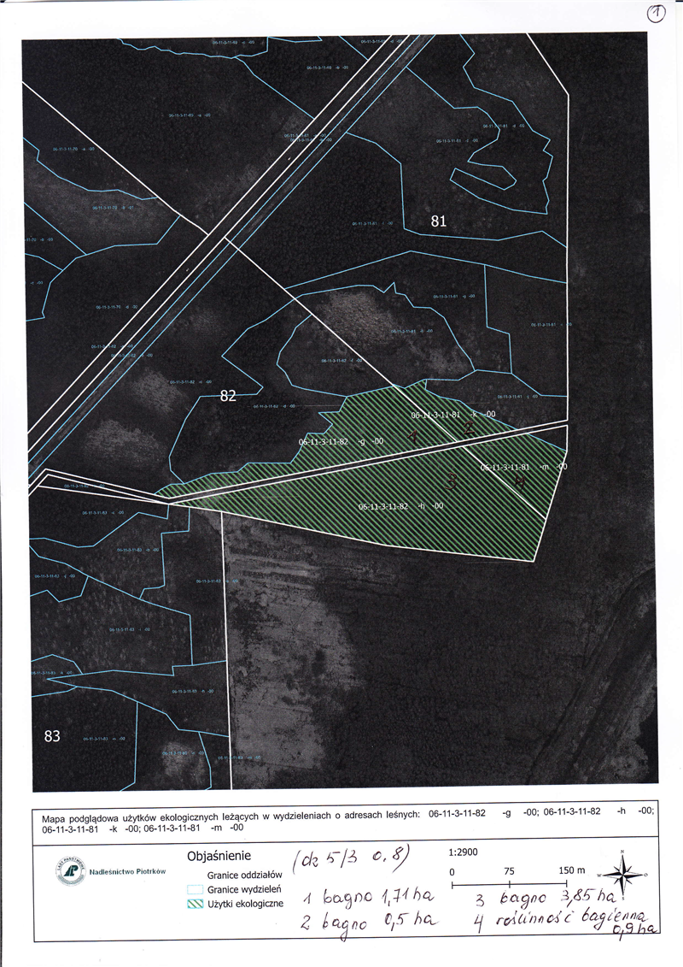

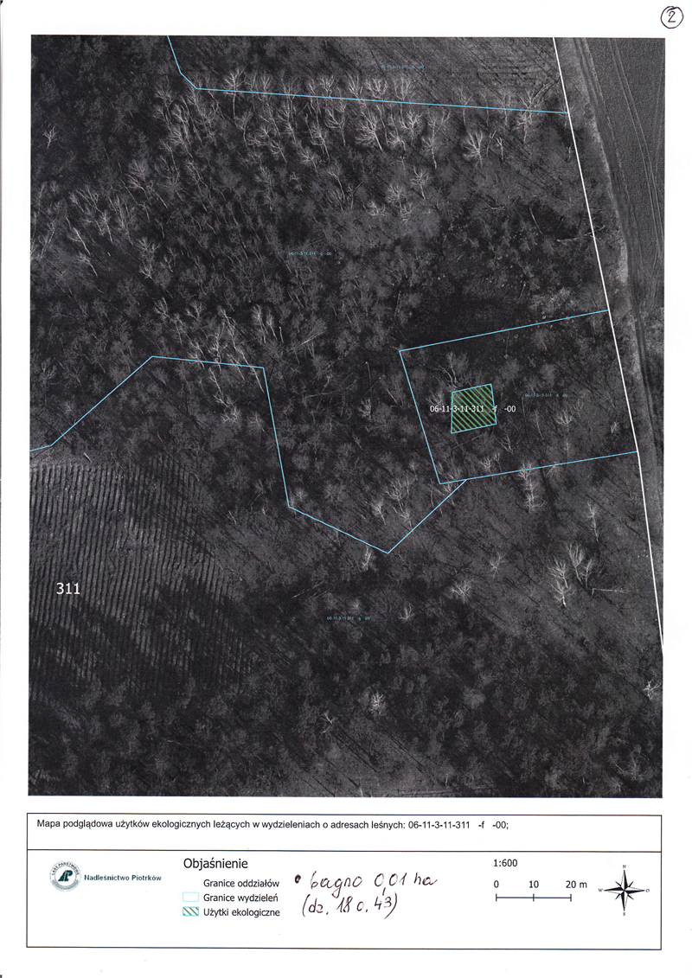

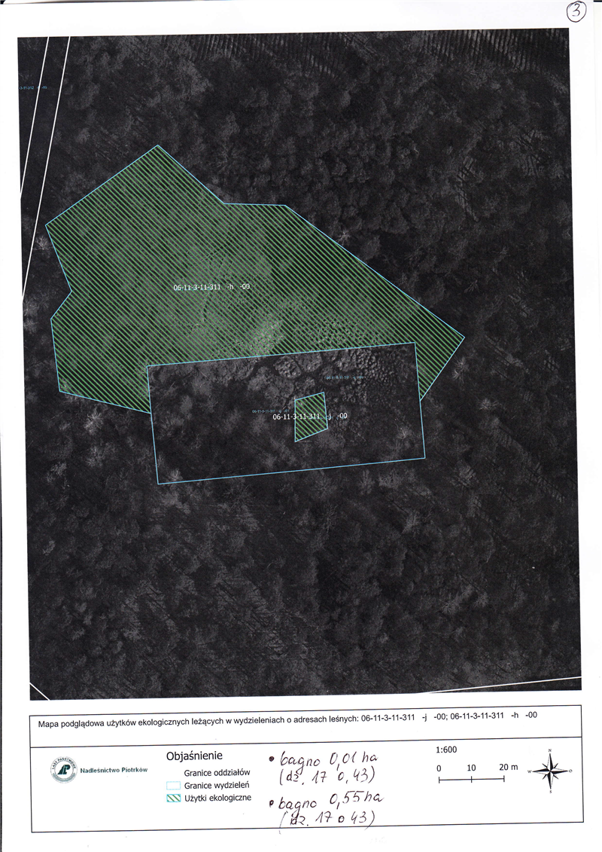

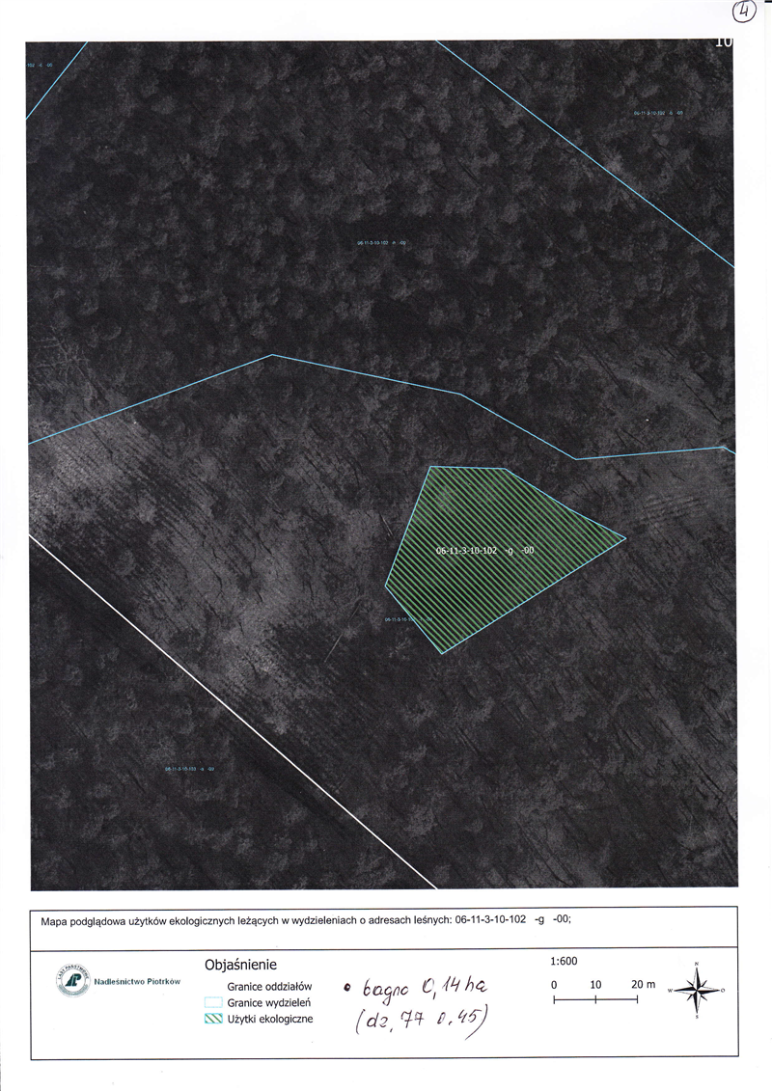

**uzasadnienie**

**do projektu uchwały w sprawie 8 użytków ekologicznych zlokalizowanych na terenach leśnych   
w granicach administracyjnych Miasta Piotrkowa Trybunalskiego**

Na terenie miasta Piotrkowa Trybunalskiego na terenie nieruchomości leśnych będących własnością Skarbu Państwa w zarządzie Lasów Państwowych Nadleśnictwo Piotrków Trybunalski, znajduje się   
8 użytków ekologicznych utworzonych Rozporządzeniem nr 57/2001 Wojewody Łódzkiego z dnia   
17 grudnia 2001 roku w sprawie uznania za użytki ekologiczne (Dziennik Urzędowy Województwa Łódzkiego z 2001 roku nr 272 poz. 4779). Są one wymienione w załączniku do niniejszego Rozporządzenia w ust. 4 (Nadleśnictwo Piotrków Trybunalski) pkt 22-29.

W chwili obecnej, zgodnie z zapisami art. 44 ust. 1 ustawy z dnia 16 kwietnia 2004r. o ochronie przyrody (Dz.U.2022 poz. 916) organem ustanawiającym pomniki przyrody, jak również inne formy, jest rada gminy, która czyni to poprzez podjęcie uchwały w tej sprawie. Zgodnie z art. 113 ust. 4 w/w ustawy organ, który utworzył bądź ustanowił formę ochrony przyrody jest obowiązany do przesłania Generalnemu Dyrektorowi Ochrony Środowiska, który prowadzi centralny rejestr form ochrony przyrody (CRFOP), oprócz kopii aktów ustanawiających, także informacje określone w przepisach wydanych na podstawie art.113 ust.1a ustawy z dnia 16 kwietnia 2004r. o ochronie przyrody (Dz.U.2022 poz. 916 ). Zgodnie z jego treścią, cyt:

„Minister właściwy do spraw środowiska określi, w drodze rozporządzenia:

1) zakres informacji gromadzonych w centralnym rejestrze form ochrony przyrody,

2) organizację, tryb i standardy techniczne tworzenia rejestru,

3) sposób aktualizacji rejestru oraz udostępniania danych zawartych w rejestrze

- z uwzględnieniem konieczności zapewnienia kompletnej i jednolitej informacji o formach ochrony przyrody w Rzeczypospolitej Polskiej”.

Akt taki został wydany, a jest nim Rozporządzenie Ministra Środowiska z dnia 11 września 2012 roku   
w sprawie centralnego rejestru form ochrony przyrody (Dz.U.2012 poz.1080).

Na terenie całego obszaru Polski istnieje wiele form ochrony przyrody (w tym pomników przyrody) ustanowionych przed 2012 rokiem. Z uwagi na ówczesne przepisy w momencie ustanawiania nie zostały one odpowiednio opisane. Generalny Dyrektor Ochrony Środowiska wskazał konieczność zweryfikowania prowadzonego przez siebie Centralnego Rejestru Form Ochrony Przyrody poprzez ujednolicenie zapisów dotyczących wszystkich form ochrony przyrody, na terenie całego kraju. Z uwagi na powyższe w 2018 roku wydał broszurę pt. „Rekomendacje Generalnego Dyrektora Ochrony Środowiska w sprawie redagowania uchwał sejmików województw dotyczących parków krajobrazowych i obszarów chronionego krajobrazu oraz uchwał rad gmin dotyczących pomników przyrody, stanowisk dokumentacyjnych, użytków ekologicznych oraz zespołów przyrodniczo-krajobrazowych”. W związku z powyższym, m.in. poprzez Regionalnych Dyrektorów Ochrony Środowiska kierowane są zalecenia co do stworzenia tzw. uchwały porządkującej, dotyczącej form ochrony przyrody na terenie każdej gminy, zawierającej wszystkie elementy zawarte w art. 44 ust. 2 ustawy o ochronie przyrody oraz wymogi wynikające z Rozporządzenia Ministra Środowiska z dnia 11 września 2012 roku w sprawie centralnego rejestru form ochrony przyrody (Dz.U.2012 poz.1080).

Podjęta uchwała stanie się jedynym obowiązującym aktem prawa miejscowego normującym status w/w użytków ekologicznych na terenie miasta Piotrkowa Trybunalskiego, zawierającym wszystkie zapisy wymagane przepisami zawartymi w ustawie z dnia 16 kwietnia 2004r. o ochronie przyrody (Dz.U.2022 poz. 916).

Zweryfikowane i uaktualnione dane zostały przekazane przez Nadleśnictwo Piotrków.